線上受理交通事故資料（網頁版）領件步驟：
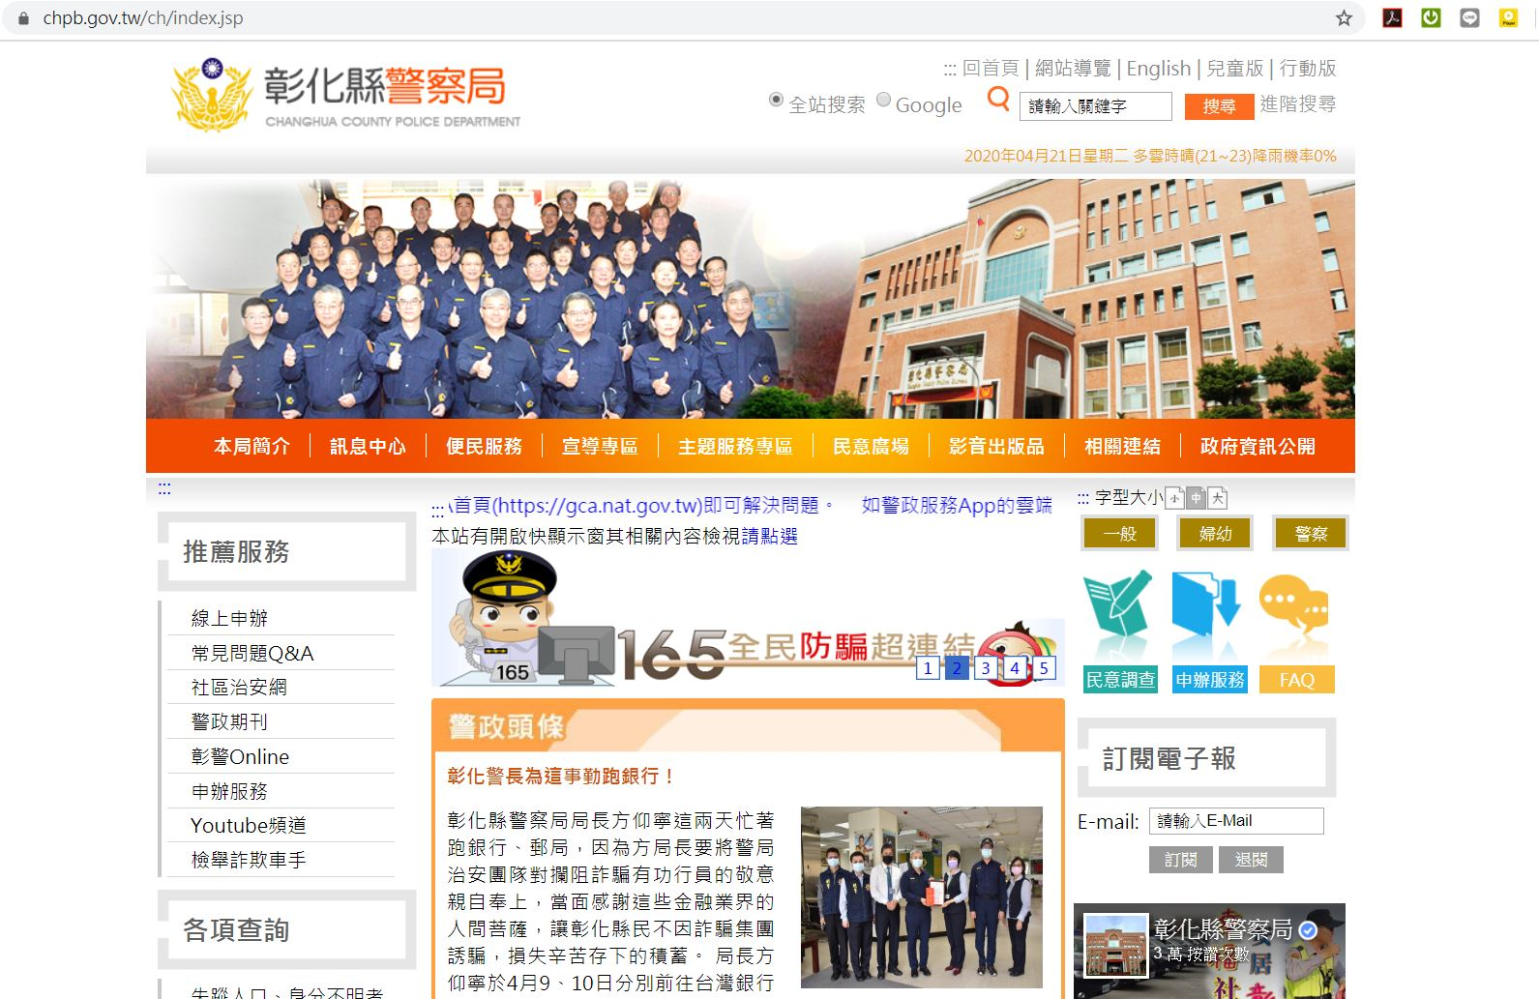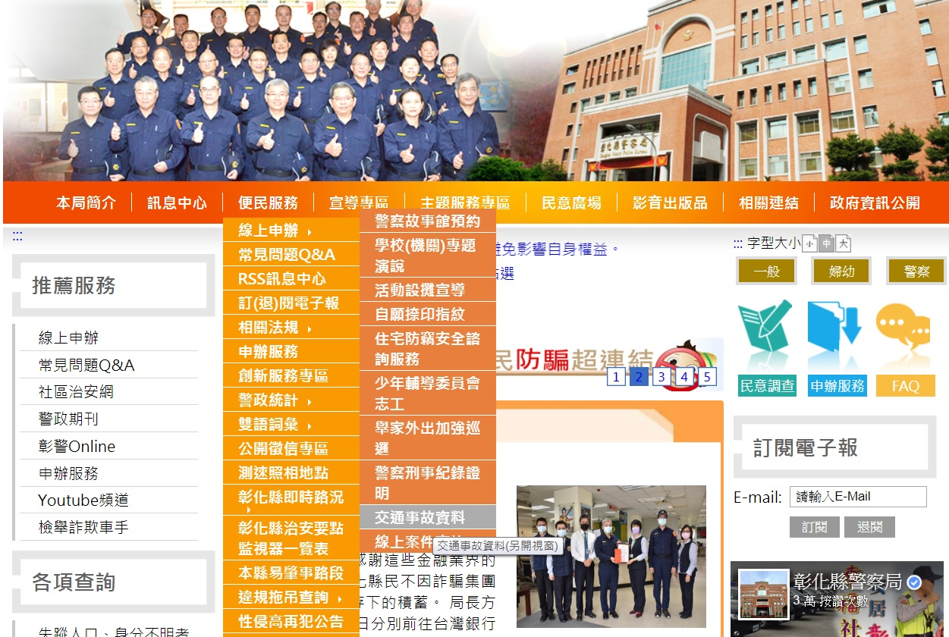
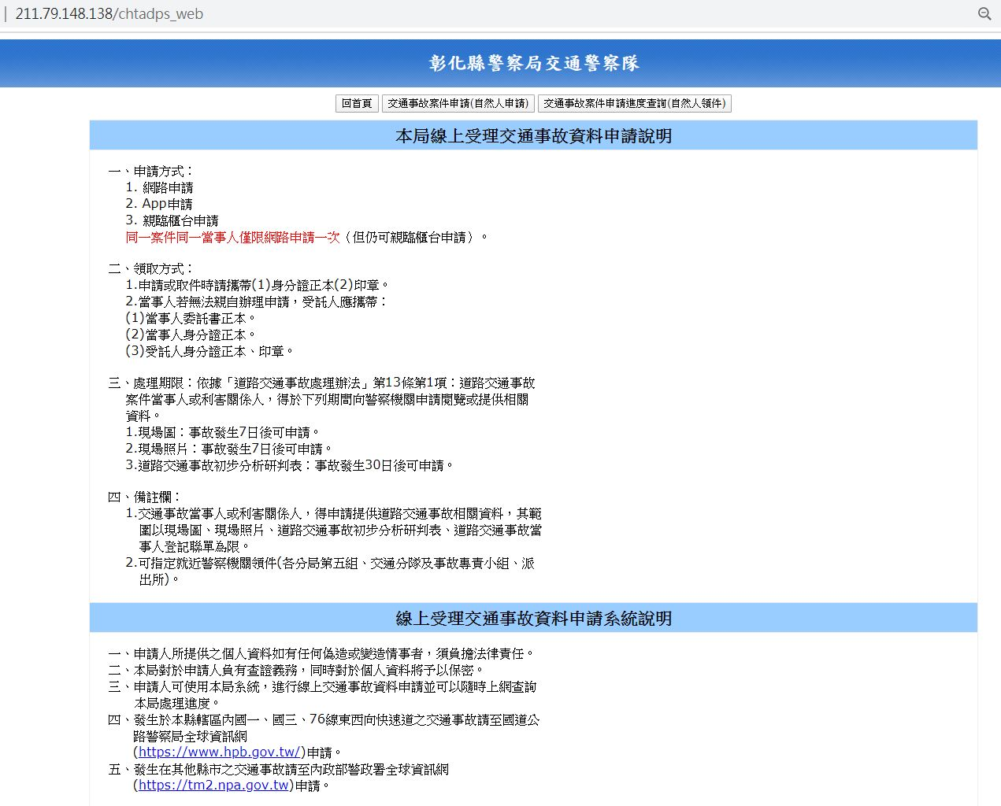

如案件已經上述方式申請，並經查詢備註欄顯示「結案」時，點選自然人憑證領件
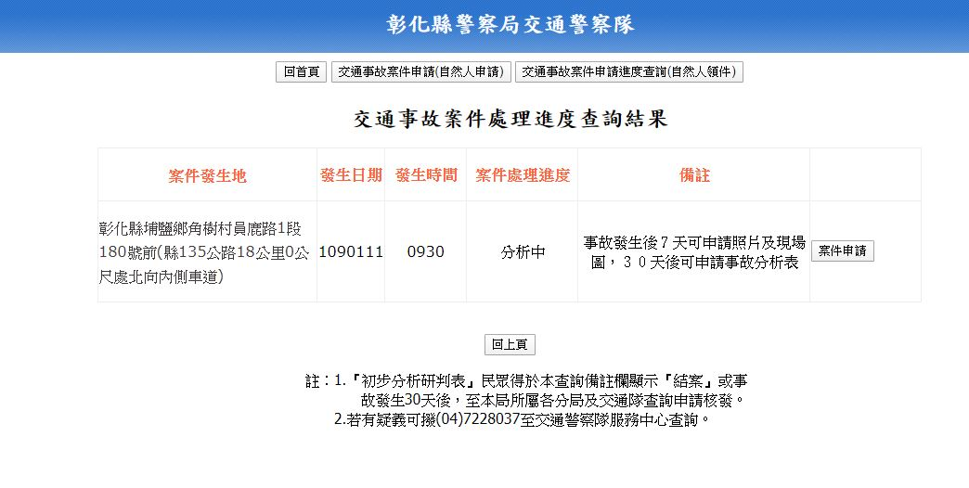
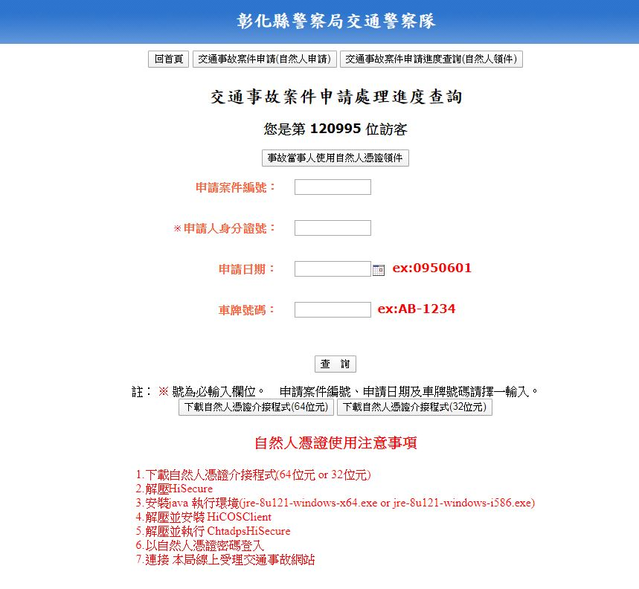
- 未結案則顯示「受理中」。
- 如申請資料已結案，則可以顯示「下載事故資料」。
